**《图形的运动（一）》教学设计**

**（第1课时）**

**教学内容**：教材第29页例1及相关内容。

**教学目标**：

1．通过观察、操作等活动，直观认识轴对称现象，知道对称轴，能辨认轴对称图形。

2．经历“剪一剪、折一折、辨一辨”等过程，培养观察能力、想象能力和表达能力，发展初步的空间观念。

3．感知现实世界中普遍存在的对称现象，感受数学的对称美，激发学生学习数学的积极情感。

**教学重点：**直观认识轴对称现象和轴对称图形。

**教学难点：**辨认轴对称图形。

**教学准备：**课件、剪刀，手工纸等。

**教学过程：**

**一、创设情境，导入新课**

（一）猜想激趣

1．课件出示（教师讲述）：今天我们的课堂上来了一群特殊的朋友，瞧，它们正向我们飞来，可是我们只能看见它们的半个身影，你能猜出它们分别是什么吗？

         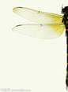

2．学生猜想，课件呈现完整的昆虫。

3．教师质疑：你是怎么想出来的？

（二）交流引入

1．观察交流：老师还带来了一些图形，仔细观察，他们有什么共同点？

2．这些图形上下或左右两边都是相同的，我们就说它们是对称的。（板书：对称）

3.说一说，生活中还有这样的图形吗？

**二、动手操作，探究新知**

（一）剪一剪，初步感知轴对称现象。

1．利用图形对称现象，我们可以剪出一些美丽的图形，先看操作步骤。

教师示范剪图形。

2.利用这种方法我们能剪出很多漂亮的图形。请同学们尝试剪一个喜欢的图形。

3．展示学生作品贴在白板。互相欣赏作品，感受对称美。

4．仔细观察这些图形，它们形状不同，但有什么共同点？

像这样剪出来的图形都是对称的，它们都是轴对称图形。

对折后两边完全重合的图形（板书：两边完全重合），就是轴对称图形。（板书：轴对称图形）对折时留下的折痕就是它们的对称轴。(板书：对称轴)

5．巩固认识：出示课前图形，你能找到这些图形的对称轴吗？请画出你剪得图形的对称轴。

**三、课堂练习，知识运用**

1．下面这些图形中哪些是轴对称图形。

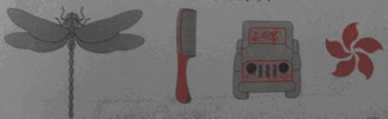 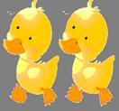

学生独立辨别，有困难的可以先折一折再判断。

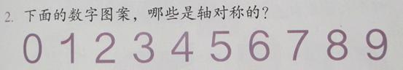

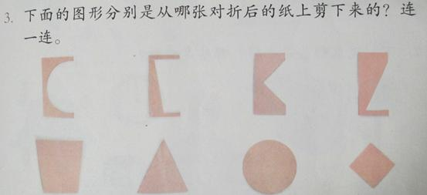

**四、课堂小结，拓展延伸**

（一）这节课你有收获吗？说一说。

（二）走进生活，欣赏生活中的对称现象。（课件配乐展示）